4735GK野外型四路干线放大器(双功率倍增输出)

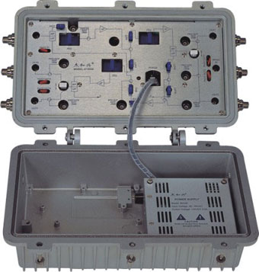

- 功能特点
1）两路主输出，各带一路桥接输出口构成四路输出。
2）正向由三个模块构成双功率倍增输出，最大增益为36dB；反向通过型或放大型可选。
3）衰减连续可调、均衡插件可选。
4）馈电方式灵活，60VAC集中供电或220VAC单独供电可选。
5）进口铝合金精密压铸外壳，密封、防水性能佳。

二、原理框图
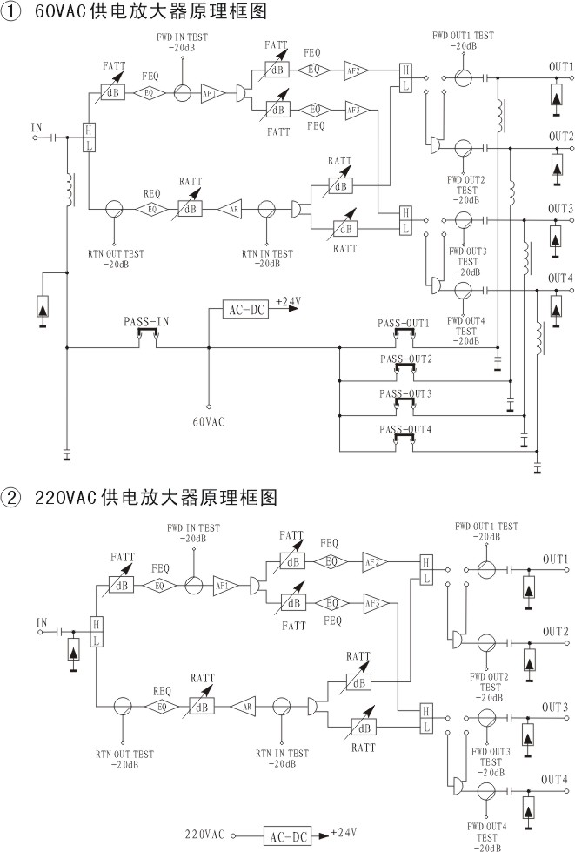

- 技术指标
项 目 |  | 下行传输通道 |  |  | 上行传输通道
 |  |  |  |  | RP | RA19
频率范围 | (MHz) | 87～750 / 87～860/87～1000 |  |  | 5～65* | 5～65*
标称增益 | (dB) | 30 | 33 | 36 | -4 | 19
最小满增益 | (dB) | ≥30 | ≥33 | ≥36 | - | ≥19
带内平坦度 | (dB) | ±0.75 |  |  | ±0.75 | ±0.75
反射损耗 | (dB) | ≥16 |  |  | ≥16 | ≥16
标称输出电平 | (dBμV) | 102 | 105 | 108 | - | -
最大输出电平 | (dBμV) | - |  |  | - | ≥110
噪声系数 | (dB) | ≤8 |  |  | - | ≤10
增益调节范围 | (dB) | 0-20dB连续可调或插件式：1-9dB，1dB/档;10-20dB，2dB/档 |  |  | 插件式：1-9dB，1dB/档;  10-14dB，2dB/档
斜率调节范围 | (dB) | 插件式：2-20dB可选，2dB/档 |  |  | 插件式：1-5dB，1dB/档;  6-14dB，2dB/档
载波复合三次差拍比 | (dB) | ≥76 | ≥74 | 70 | -
载波复合二次差拍比 | (dB) | ≥68 | ≥66 | 63 | -
载波二阶互调比 | (dB) | - |  |  | ≥52
增益稳定度 | (dB) | ±1.0 |  |  | ±1.0
输入测试口电平 | (dB) | -20±1（相对于模块输入电平）
输出测试口电平 | (dB) | -20±1（相对于输出口电平）
信号交流声比 | (dB) | ＜2
特性阻抗 | (Ω) | 75
耐冲击电压 | (KV) | 5（10/700μs）
供电电压 | (V) | 220VAC单独供电或60V集中供电
外形尺寸 | (mm) | 360×215×145
重量 | (Kg) | 6.0
注：*频率分割有30/47、40/52、40/65、65/87四种规格。

四、使用注意事项
1）为了避免在通电时输入电平过高损坏模块，本产品在出厂时已把电平调到最低。使用时，用户可根据需要调节FATT1衰减器，使进入模块的信号电平在68～76dBμV之间。
2）为避免可能引起频道间出现互调现象，在系统中使用放大器时，输入信号经放大器的均衡器均衡后，各频道信号幅度平坦度最好控制在±3dB以内，以使信号传输质量最佳。
3）为避免放大器过载，可能引起谐波干扰，互调干扰等现象和为保证一定的载噪比，使放大器处于最佳工作状态，进入放大器模块信号电平不能过高也不能过低，一般情况，经放大器可调衰减后进入模块的信号电平应在68～76dBμV之间。
4）本放大器可直接悬挂于钢缆上。放大器外壳上有两个压板，松开紧固螺栓将钢缆卡在压板的凹槽中，上紧螺栓即可。
5） 60V放大器通过电缆线集中馈电。放大器的输入端口和四个输出端口都有馈电功能，也可从单独馈电口馈电，施工中应根据工程实际需要在相应馈电插座内插入馈电插片，以构成对本机供电及通过本机对系统其它部分馈电。各端口馈电没有方向性，可以前馈也可以后馈，馈电连线详见电原理图馈电部分，馈电插座PASS-IN、PASS-OUT1、
PASS-OUT2、PASS-OUT3、PASS-OUT4分别与端口“IN”、“OUT1”、“OUT2”、“OUT3”、“OUT4”连通。
6） 本放大器可平坦或倾斜运用，当放大器增益带有一定斜率时对非线性指标有较大改善，建议放大器倾斜运用，此时可将放大器内面板上的EQ处按所示方向插接10dB均衡器，输出电平可提高2～4dB。
7） 反向信号的安装调整：最佳输出电平为102dBμV。
a.通过RTN ATT可调衰减器调整反向输入信号电平。
b.通过在RTN EQ位置上更换适当的反向均衡器，调整反向信号斜率。
8）施工中，放大器调试后，合闭上、下盖并紧固螺钉密封，电缆线与接头连接处防水措施要良好，以免漏水，引起放大器损坏。
9）放大器接入系统时,应使放大器外壳良好接地(可通过电缆外屏蔽层)。

五、订购指南
